Отчёт по третьему этапу индивидуального проекта

Добавление достижений к сайту

Дарья Эдуардовна Ибатулина

Содержание

# 1 Цель работы

Добавить достижения к сайту, написать пару статей.

# 2 Задание

1. Добавить информацию о навыках (Skills).
2. Добавить информацию об опыте (Experience).
3. Добавить информацию о достижениях (Accomplishments).
4. Сделать пост по прошедшей неделе.
5. Добавить пост на тему по выбору:
   * Легковесные языки разметки.
   * Языки разметки. LaTeX.
   * Язык разметки Markdown.

# 3 Теоретическое введение

Сайт, или веб-сайт (от англ. website: web — «паутина, сеть» и site — «место», букв. — «место, сегмент, часть в сети»), также веб-узел, — одна или несколько логически связанных между собой веб-страниц; также место расположения контента сервера. Обычно сайт в Интернете представляет собой массив связанных данных, имеющий уникальный адрес и воспринимаемый пользователями как единое целое. Веб-сайты называются так, потому что доступ к ним происходит по протоколу HTTP.

Индивидуальный проект подразумевает размещение заготовки персонального сайта научного работника на GithubPages - сайт, созданный в репозитории GitHub.

На сайте пользователь может размещать фотографии, посты, публиковать информацию о себе и указывать способы связи. Контент сайта зависит от его тематики и цели создания.

При создании сайта я буду использовать язык разметки YAML, который расшифровывается как “ещё один язык разметки”.

# 4 Выполнение лабораторной работы

Для начала добавим к сайту навыки (Skills) (рис. 1).

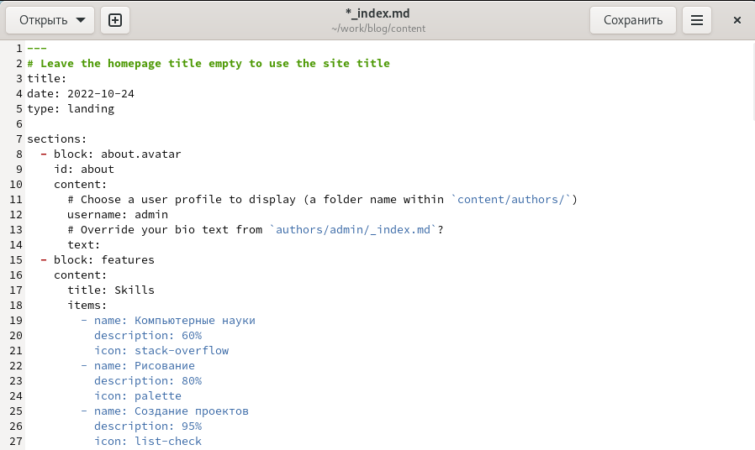

Figure 1: Добаление навыков

Затем добавим информацию об опыте (experience) (рис. 2).

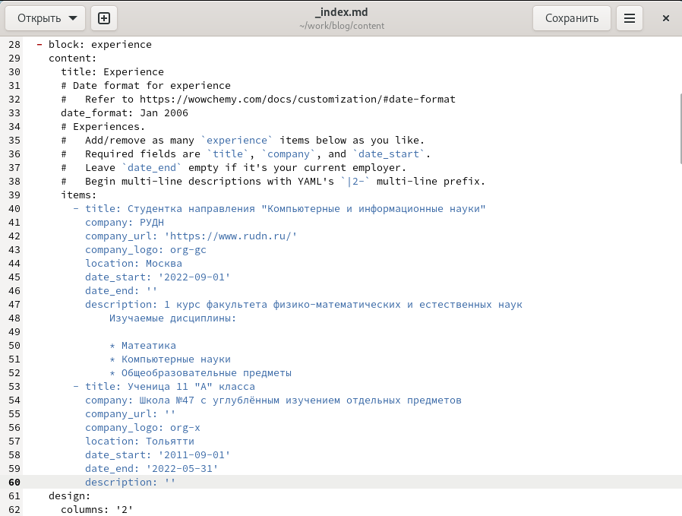

Figure 2: Добаление информации об опыте

Теперь пропишем информацию о достижениях (Accomplishments) (рис. 3).

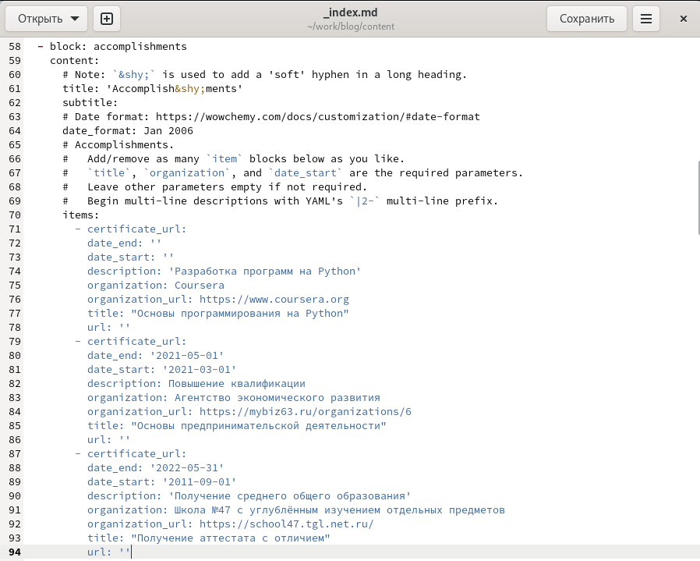

Figure 3: Добаление информации о достижениях

Также добавим пост по прошедшей неделе (рис. 4).

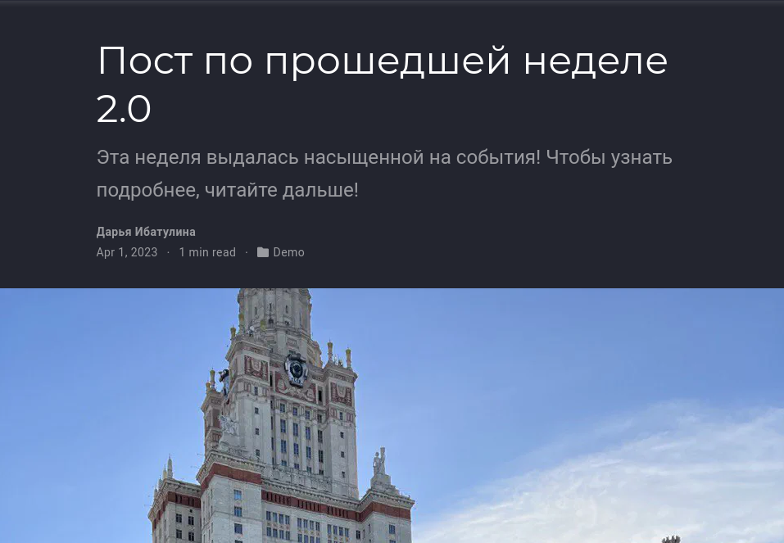

Figure 4: Добаление поста по прошедшей неделе

И в заключение добавим пост на тему “Язык разметки Markdown” (рис. 5).

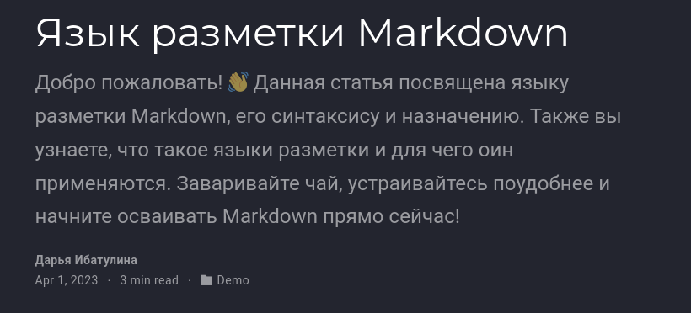

Figure 5: Добаление поста на тему “Язык разметки Markdown”

# 5 Выводы

Я научилась добавлять к сайту достижения, разобралась с тем, где можно менять настройки и внешний вид сайта, попрактиковалась в написании постов.

# Список литературы

Руководство к третьему этапу индивидуального проекта.